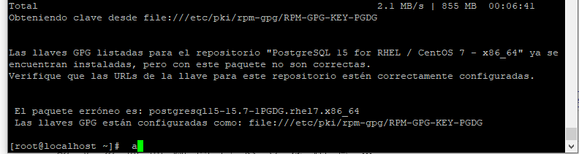

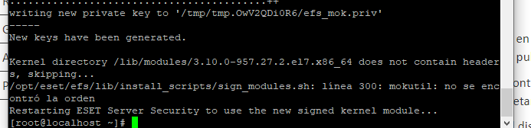
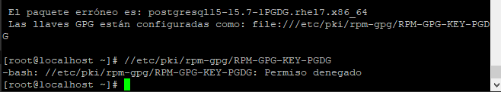
Eliminar las carpetas y yum update https://chatgpt.com/c/abcb966c-f6b2-499a-9a65-abf3cd586fe4
l error HTTPS Error 404 - Not Found indica que el repositorio de PostgreSQL no pudo ser encontrado en la URL proporcionada. Esto podría deberse a varios factores, como cambios en la estructura del sitio web, URL incorrecta, o eliminación del repositorio.
Para resolver esto, debes asegurarte de que estás utilizando la URL correcta para el repositorio de PostgreSQL. Aquí tienes los pasos actualizados para configurar el repositorio de PostgreSQL en CentOS 7:

1. Eliminar Repositorios Incorrectos
Primero, elimina cualquier configuración incorrecta del repositorio:
bash
Copiar código
sudo rm -f /etc/yum.repos.d/pgdg-*.repo

2. Instalar el Repositorio Correcto
Luego, descarga y configura el repositorio correcto desde el sitio oficial de PostgreSQL:
bash
Copiar código
sudo yum install -y https://download.postgresql.org/pub/repos/yum/reporpms/EL-7-x86_64/pgdg-redhat-repo-latest.noarch.rpm

3. Deshabilitar el PostgreSQL Predeterminado
Deshabilita el PostgreSQL que viene por defecto con CentOS para evitar conflictos:
bash
Copiar código
sudo yum-config-manager --disable postgresql

4. Instalar PostgreSQL
Ahora, instala PostgreSQL 11 desde el repositorio recién configurado:
bash
Copiar código
sudo yum install -y postgresql11-server postgresql11

5. Inicializar y Habilitar PostgreSQL
Inicializa la base de datos y habilita PostgreSQL para que se inicie automáticamente al arrancar el sistema:
bash
Copiar código
sudo /usr/pgsql-11/bin/postgresql-11-setup initdb
sudo systemctl enable postgresql-11
sudo systemctl start postgresql-11

6. Verificar la Instalación
Verifica que PostgreSQL esté funcionando correctamente:
bash
Copiar código
sudo systemctl status postgresql-11

Notas Adicionales
- Firewall: Asegúrate de que el firewall permita el tráfico en el puerto que PostgreSQL utiliza (por defecto, el puerto 5432).
- SELinux: Si estás utilizando SELinux, asegúrate de que está configurado correctamente para permitir que PostgreSQL funcione.
Siguiendo estos pasos, deberías poder configurar el repositorio de PostgreSQL y realizar una instalación sin problemas. Si necesitas instalar una versión diferente de PostgreSQL, ajusta los comandos de acuerdo a la versión deseada.
4o

